**A SZIVÁRVÁNY ÖNKORMÁNYZATI ÓVODA BEMUTATKOZÁSA**

**NYÍRADONY** kisváros Hajdú-Bihar megye északkeleti részén Debrecentől 28 km-re helyezkedik el. A dél-nyírség ligetalja tájegység szépen fejlődő városa.

**Telephelyünk ARADVÁNYPUSZTA**, Debrecentől 22 km-re, a 471-es számú főút mellett található tanyai település.

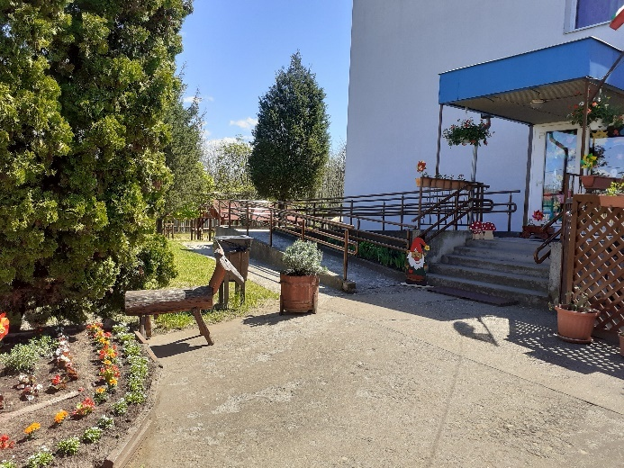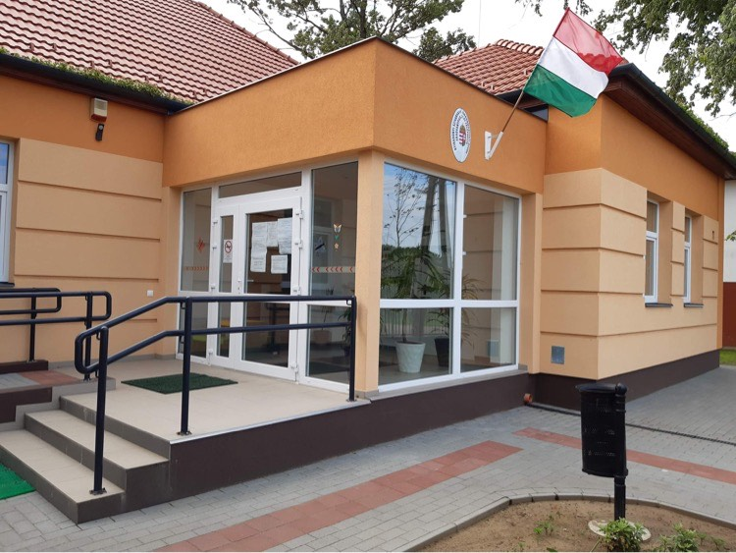

**Nyíradony Aradványpuszta**

Mindkét óvodánkat egészséges zöldövezet veszi körül. Tágas, füves, virágokkal díszített, fűzfákkal övezett, gyermekbarát eszközökkel felszerelt csendes udvarral rendelkezünk.

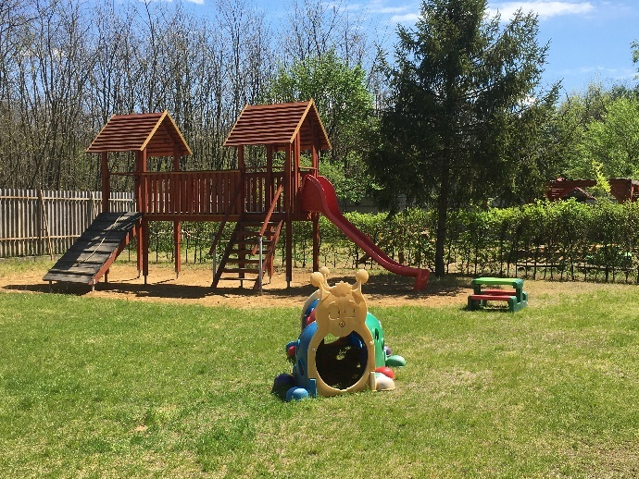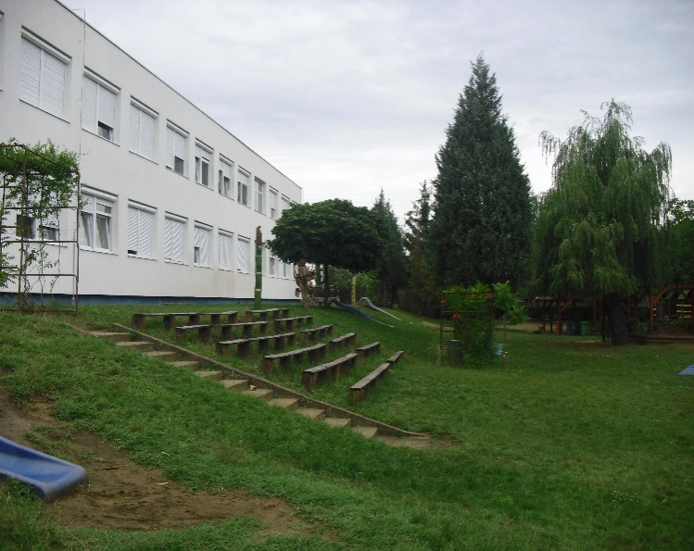

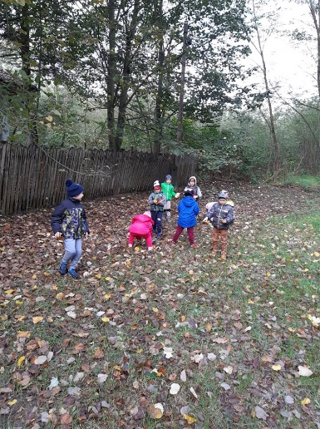Az Aradványpusztati telephely elhelyezkedése révén egy kis „ékszerdoboz”a tájban. A falusi életmód, a határjárás adta lehetőségek, a csodálatos táj, a házaknál levő veteményeskert, a baromfiudvar mind-mind közelebb viszi a gyermekeket a természethez. Elülteti bennük az érzést, hogy védeni, szeretni, óvni, ápolni kell az élő és élettelen környezetet.

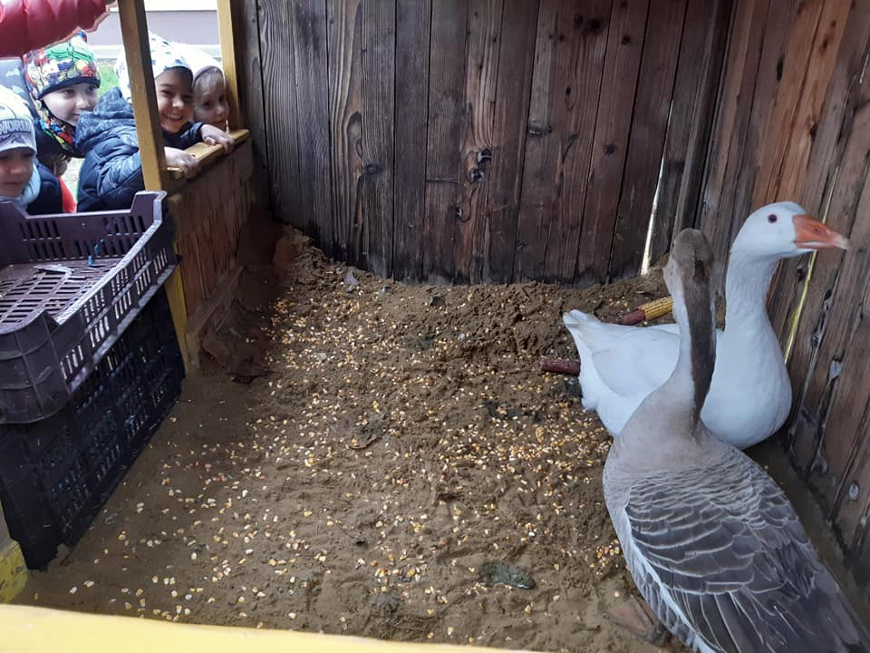

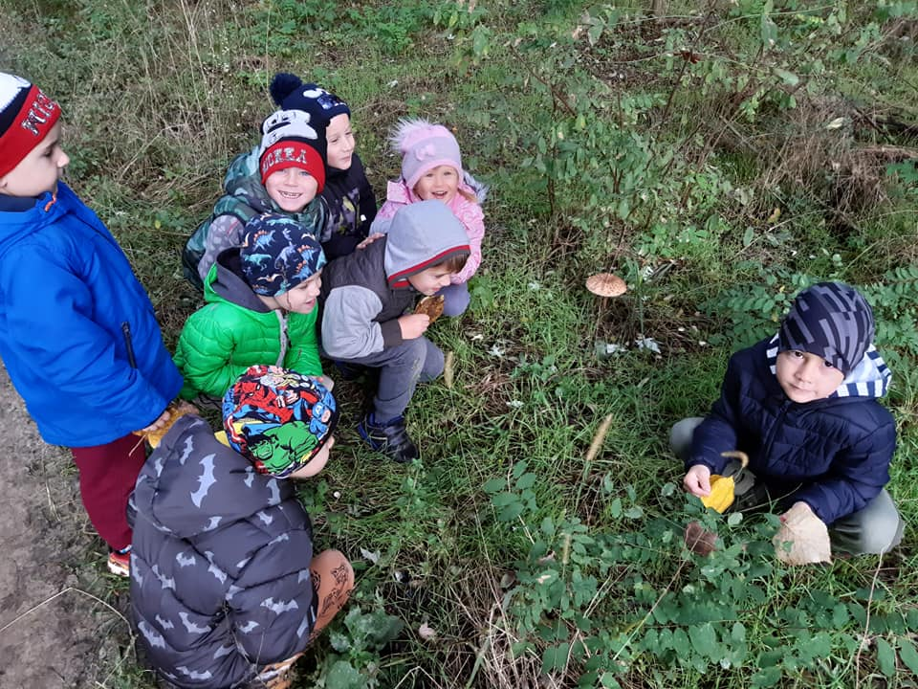

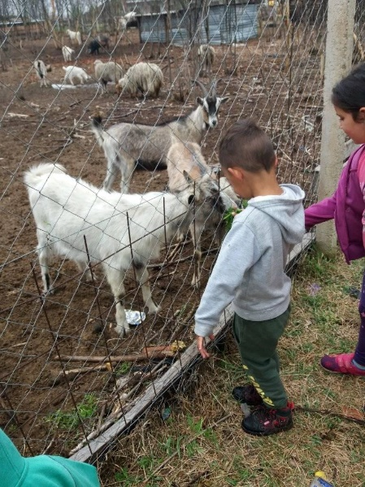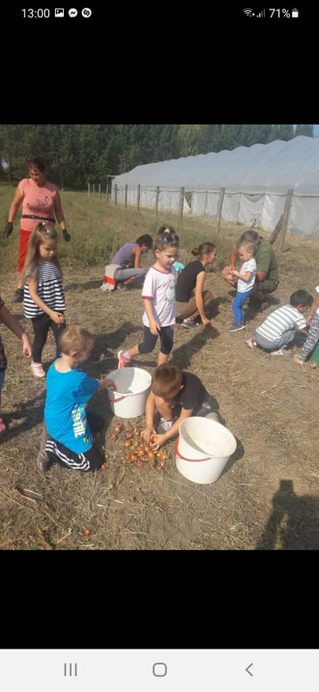

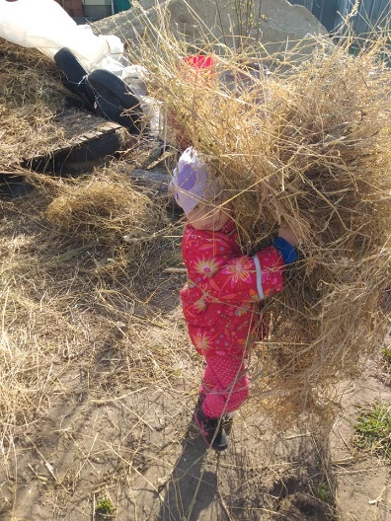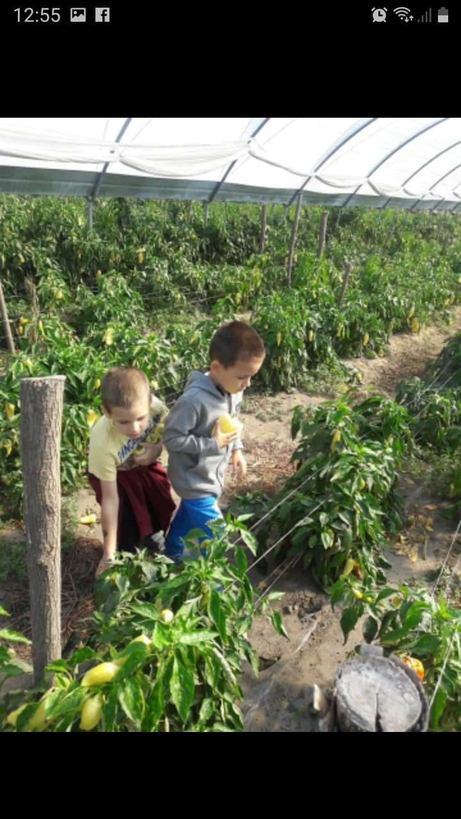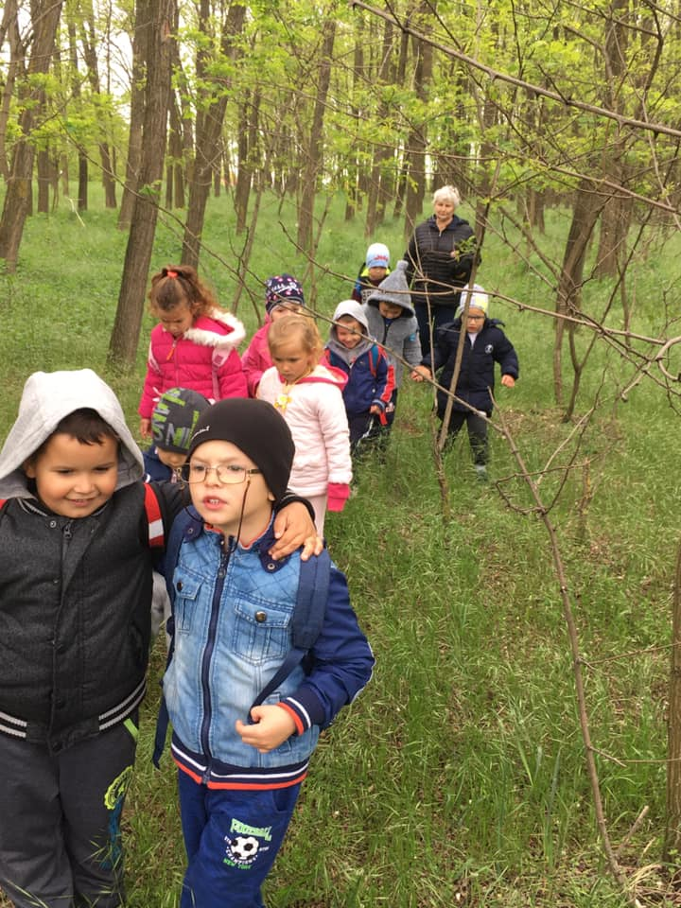

A csoportszobák, melyek 25 fő gyermek befogadására tervezettek, esztétikusan berendezettek és jól felszereltek. A harmóniát fokozzák a bútorok, a különböző természetes anyagból készült berendezések és a hozzájuk illő igényes textíliák. Valamennyi csoportszobának egyéni arculata van, mely az ott dolgozó óvodapedagógus és pedagógiai munkát segítő alkalmazottak egyéniségét sugározza.

A sokféle készségfejlesztő, mozgásfejlesztő, gondolkodásfejlesztő játékok jól szolgálják a gyermekek testi-, értelmi-, érzelmi-, szociális fejlődését.

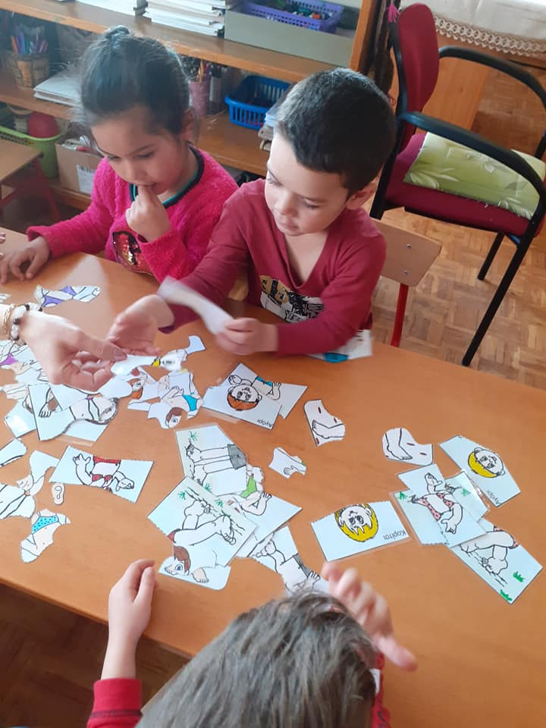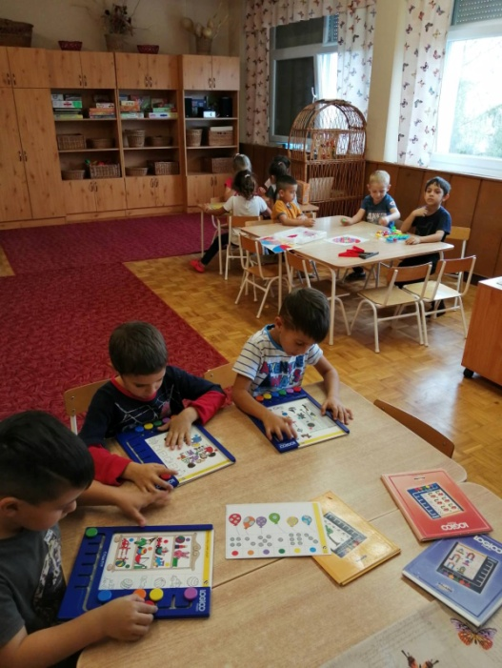

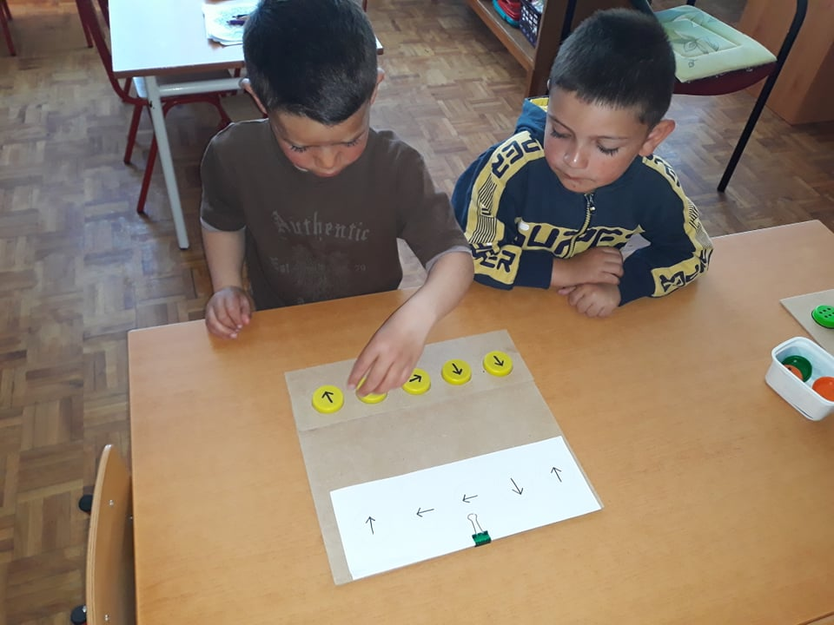

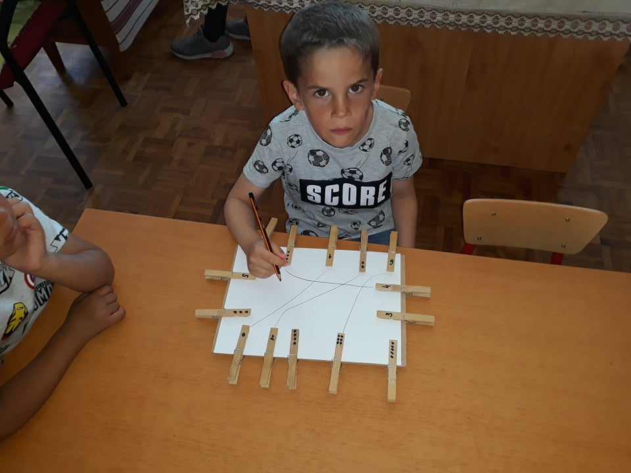

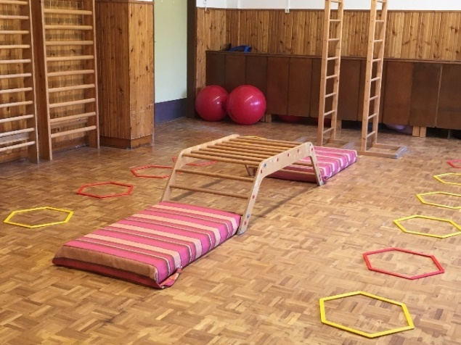A központi óvodába járó gyermekek mozgásfejlődésének segítésére - a tágas udvar mellett - tornaszoba áll rendelkezésre. A csoportok egymás között megosztva, folyamatosan használják ezt a termet a hozzá tartozó mozgásfejlesztő eszközökkel együtt.

Minden csoporthoz külön öltöző és mosdó helyiség tartozik. A folyosón a szülők tájékoztatására szóló hirdetményeket, gyermekmunkákat helyezünk el.

Mindkét intézményünkben akadálymentesített a közlekedés.

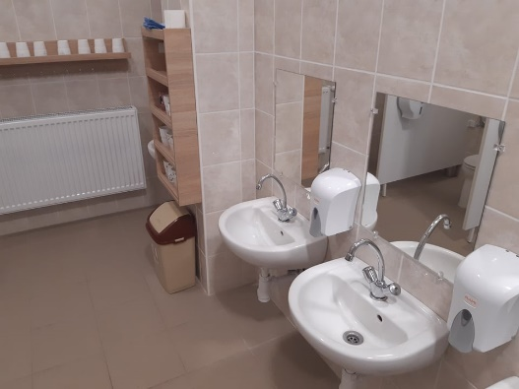

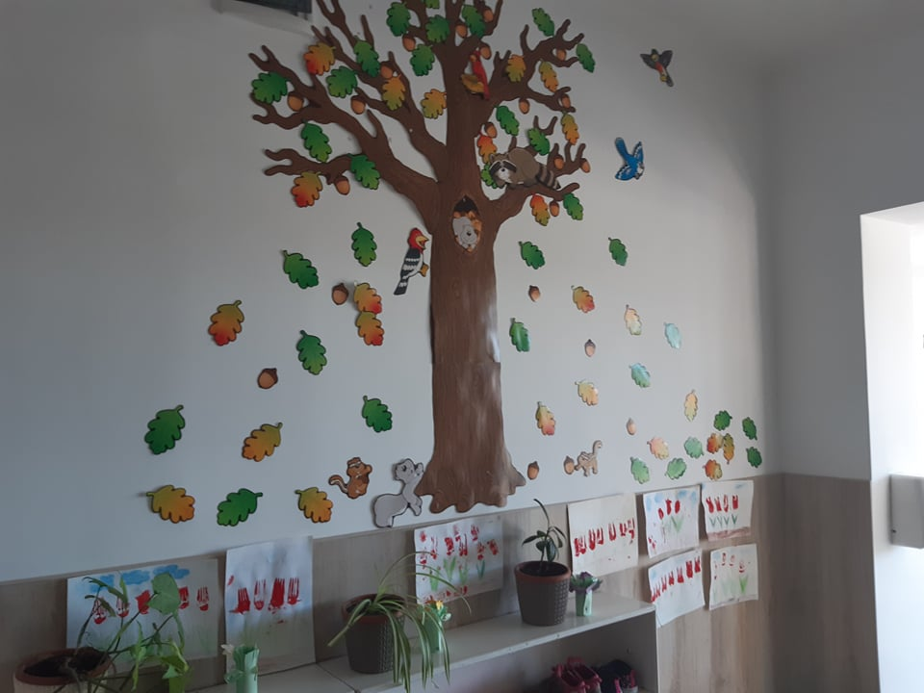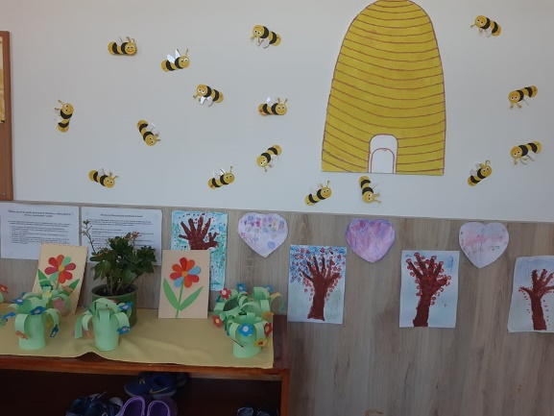

A tárgyi eszközeink bővítésére, korszerűsítésre folyamatosan szükség van. Ehhez a költségvetési kereten túl felhasználjuk a nyertes pályázataink többletforrását és igénybe vesszük a szülők segítségét is.

**SZEMÉLYI ELLÁTOTTSÁGUNK**

Ódapedagógusaink sok éves szakmai tapasztalattal, kiváló szaktudással rendelkeznek. A mai kor társadalmi és szakmai kihívásainak folyamatos önképzéssel igyekeznek megfelelni.

A pedagógiai munkát segítők (pedagógiai asszisztensek és a dajkák) társak a nevelőmunkában, megbízható, figyelmes partnerek. A hivatali ügyek intézésében, dokumentálásában mindenki segítője az óvodatitkárunk.

Munkánkat, magatartásunkat elkötelezettség és a jövő iránti felelősség vezérli.

**Pedagógusaink a következő kompetenciákkal rendelkeznek:**

* közoktatás vezető
* fejlesztő pedagógus
* mentálhigiénés szakember
* nyelv és beszédfejlesztő
* szociális munkás

Mindezek mellett jártasságot szereztek a tehetséggondozás, kézműves tevékenységek, a népi játékok, népi kismesterségek átadásának, a néptánc alapozásának módszertani területeiről.

Ezen ismeretek birtokában kimeríthetetlen eszköztár áll rendelkezésünkre a készségek-, képességek fejlesztése és a tudásátadás területein.

**PEDAGÓGIAI HITVALLÁSUNK**

Amit teszünk, hozzáértően, magas fokú gyermekszeretettel tegyük.

***„Ha a jövő évről akarsz gondoskodni, vess magot, ha egy évtizeddel számolsz, ültess fát, ha terved egy életre szól, embert nevelj!” (Kínai mondás)***

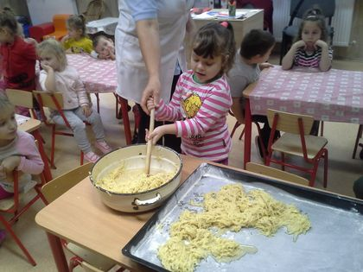

**GYERMEKKÉPÜNK**

**- olyan gyermekeket szeretnénk nevelni akik:**

* pozitív énképpel rendelkeznek, optimista szemléletűek, jó kedvűek, tudnak örülni a kis sikereknek is
* erősödik nemzeti identitásuk, ismerik és ápolják saját kulturális értékeiket, tisztelik a hagyományokat, kötődnek szülőföldjükhöz-családjukhoz, hazájukhoz
* pozitív hozzáállással fordulnak a felfedezés, a megismerés felé
* szeretik a természetet, védik az élőlényeket, és a környezetet
* megtanulják és megtapasztalják az együttműködésekben az alkalmazkodás és az önérvényesítés lehetőségeit, a kompromisszumok stratégiai elemeit, képesek önmagukat szabályozni, rendelkeznek önkontrollal
* megtanulják az elfogadó-befogadó együttélés normáit
* szükségletük alakul ki az egészséges életmódra (mozgás, korszerű táplálkozás, egészségügyi szokások)
* rendelkeznek az ismeretek elsajátításához szükséges készségekkel, képességekkel,az iskolai tanuláshoz szükséges motiváltsággal, örömmel, kíváncsian várják az iskolába lépést

***„ A legtöbb, amit gyermekeinknek adhatunk: gyökerek és szárnyak.”***

***( Hodding Carter )***

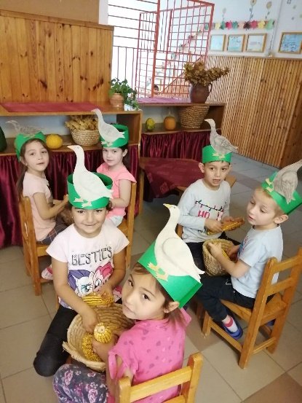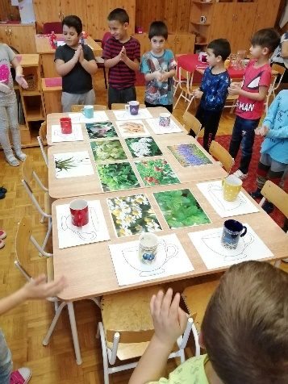

**ÓVODAKÉPÜNK**

**- olyan óvodát szeretnénk**:

* ahol a gyermekek és a felnőttek jól érzik magukat
* ahol derűs, családias a légkör
* ahol a szeretet, megértés, támogatás megteremti a biztonságérzetet
* ahol megtanulnak a különbözőséggel természetes módon együtt élni, s képesek befogadóvá válni
* ahol a gyermeki szükségletekhez igazodó, esztétikus a tárgyi környezet
* ahol változatos, sokszínű tevékenység biztosítja a gyermekek képességeinek kibontakoztatását, a differenciált, sérülés-specifikus személyiségfejlesztést
* ahol stabil szokás és szabályrendszer szolgálja a közösségi magatartás alakulását, fejlődését
* ahol megtapasztalhatják, gyakorolhatják a konfliktusaik megoldásának lehetséges stratégiáit
* ahol megtapasztalják, hogy óvni, védeni kell a természetet, a környezetet
* ahol már gyermekkorban tapasztalatokat szereznek az újrahasznosítás területén

***„Legyen az óvoda a játéké, legyen az óvoda élményszerű, legyen olyan játékos, hogy a gyermek felszabadultan tudjon megnyilvánulni, kibontakozni, tanulni, tapasztalatokat gyűjteni.”***

*( Dr. Kovács György/ )*

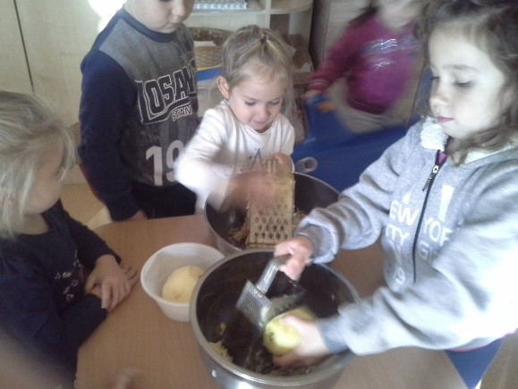

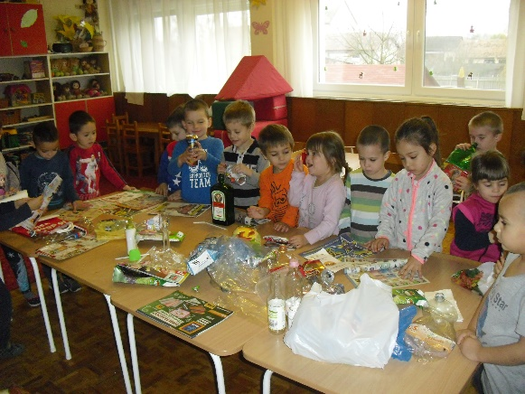

**NEVELÉSÜNK ALAPELVEI**

***„ A virágot a napfény bontja ki, az emberi lelket a szeretet.”***

***(Gárdonyi Géza )***

**Az óvodai nevelésben alapelv,** hogy a gyermeki személyiséget:

* elfogadás
* tisztelet,
* szeretet
* megbecsülés
* bizalom övezi.

A nevelés lehetővé teszi és segíti a gyermek személyiségfejlődését, a gyermek egyéni készségeinek és képességeinek kibontakoztatását. Az óvodai nevelésben alkalmazott pedagógiai hatásoknak a gyermek személyiségéhez kell igazodniuk.

**Az alapelvek megvalósítása érdekében gondoskodunk:**

* a gyermeki szükségletek kielégítéséről,
* az érzelmi biztonságot nyújtó derűs, szeretetteljes óvodai légkör megteremtéséről,
* a testi, a szociális, és az értelmi képességek egyéni és életkor specifikus alakításáról,
* a gyermeki közösségben végezhető sokszínű – az életkornak megfelelő- tevékenységekről, különös tekintettel, a mással nem helyettesíthető játékról,
* e tevékenységeken keresztül az életkorhoz és a gyermek egyéni képességeihez igazodó műveltségtartalmakról,
* emberi értékek közvetítéséről,
* a gyermek egészséges fejlődéséhez és fejlesztéséhez szükséges személyi, tárgyi környezetről.

A nemzetiséghez tartozó gyermekek óvodai nevelésében biztosítjuk az önazonosság megőrzését, ápolását, erősítését, átörökítését, a multikulturális nevelésen alapuló integráció lehetőségét.

Nevelésfelfogásunk egyik alaptézise, hogy az óvoda pedagógiai gyakorlata csakis a családi nevelésre építve, annak céljait és eredményeit figyelembe véve lehet eredményes. Hisszük, hogy a gyermekek nevelése elsősorban a család joga és kötelessége. Az óvoda csak a családdal együtt a családi nevelés funkcióját erősítve tudja nevelő szerepét betölteni.

**NEVELÉSÜNK CÉLKITŰZÉSEI**

* Az óvodás gyermek sokoldalú, harmonikus fejlődésének, a gyermeki személyiség kibontakozásának elősegítése, az életkori és egyéni sajátosságok eltérő fejlődési ütem figyelembevételével**.**
* Tudatosan felvállaljuk az iskolai tanulási képességeket meghatározó pszichikus funkciók fejlesztését, így a potenciális tanulási zavarok korai kiszűrését és megelőzését.
* **A kiemelt figyelmet igénylő gyermekek:**
* esélyegyenlőségének növelése
* a hátrányok csökkentése
* egyéni szükségleteiknek megfelelő speciális fejlesztése
* az iskolai életmódra való felkészítés

**AZ ÓVODAI NEVELÉS ÁLTALÁNOS FELADATAI**

Az óvodai nevelésünk feladata az óvodáskorú gyermek testi és lelki szükségleteinek kielégítése.

Ezen belül:

* az egészséges életmód alakítása,
* az érzelmi, az erkölcsi és az értékorientált közösség nevelés,
* anyanyelvi-, értelmi fejlesztés és nevelés megvalósítása.

***„ Az elfogadás olyan, mint a termékeny talaj, ami lehetőséget ad az apró mag számára, hogy azzá váljon, amivé fejlődni képes.”***

***(Thomas Gordon)***

**KULTÚRAÁTADÁS**

**A kultúra átadását** a **MOZGÁSON** és a **JÁTÉKON** keresztül, változatos, érdekes, sokszínű **komplex tevékenységek** biztosítása során valósítjuk meg.

A műveltségi területeket nem választjuk mereven szét. Törekszünk a komplexitásra. Minden lehetőséget, váratlan eseményt tudatosan kihasználunk. Egy adott témát mindig több oldalról közelítünk meg. A tevékenységeket a gyermek önkéntelen figyelmére, természetes kíváncsiságára, érdeklődésére építjük. A játékszituációkban rejlő lehetőségeket kihasználjuk.

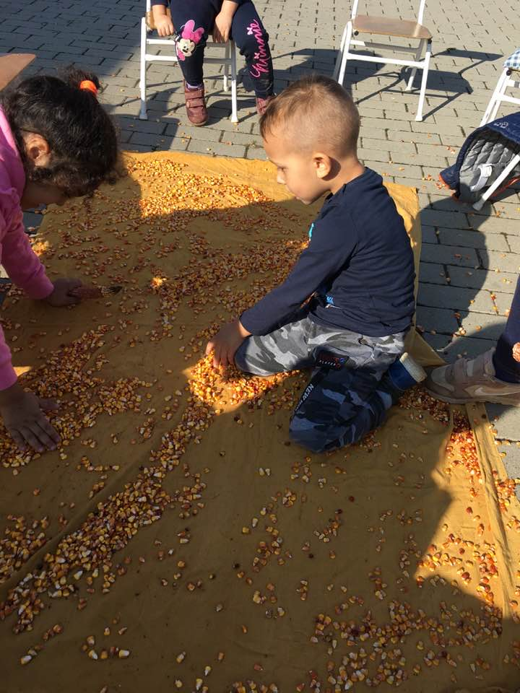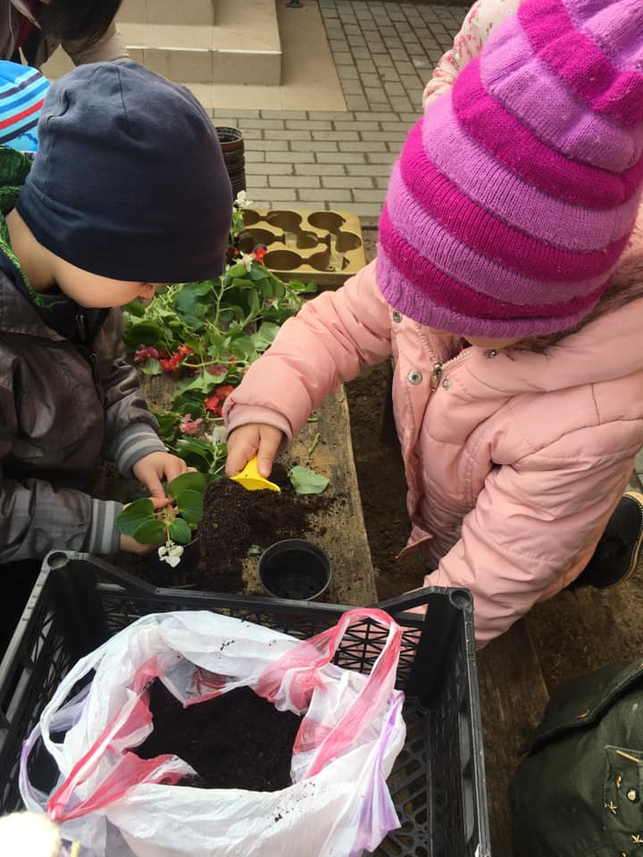

A gyermek **fejlettségéből kiindulva történik az egyéni képességfejlesztés** tehetséggondozás, hiszen - ***„nincs két egyforma gyémánt, mindegyikben más a szépség,  nincs két egyforma gyermek, mindegyikben más az érték”*** A valamilyen képességterületen kiemelkedő, tehetséges gyermekeket ösztönözzük. Törekszünk kreativitásuk kibontakoztatására, megismerési, alkotási vágyuk kiélésére.

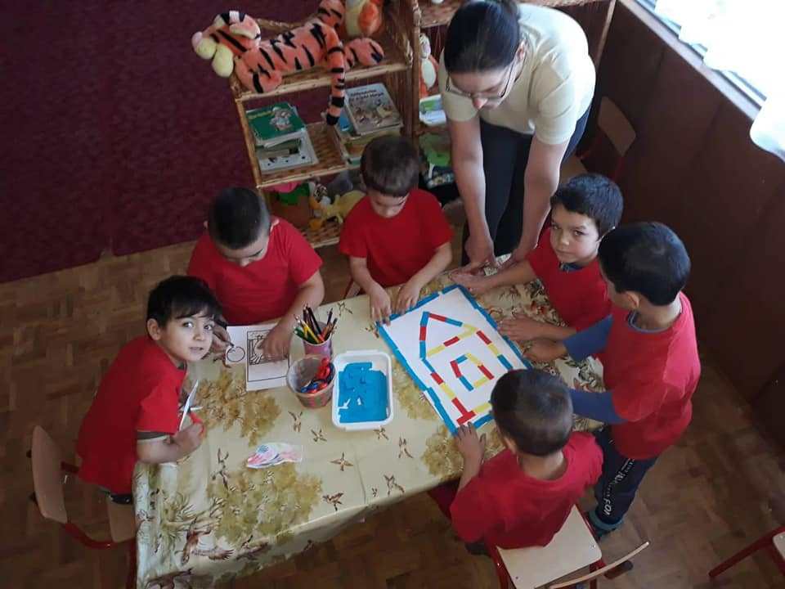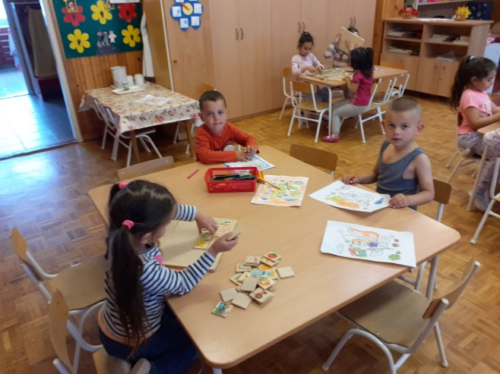

A különböző **magatartási-tanulási** **zavarral küzdő gyermekek egyéni és kiscsoportos fejlesztését** játékidőben szervezzük.

Ezen munkánkat segítik még a **Pedagógiai Szakszolgálat szakemberei**. Heti rendszerességgel végeznek fejlesztéseket és segítik a gyermekek fejlődését a - logopédus, gyógypedagógus, fejlesztő pedagógus. A segítségükkel történő, idejében észlelt lemaradásokat, jó eredményekkel, sikeresen korrigálhatjuk.

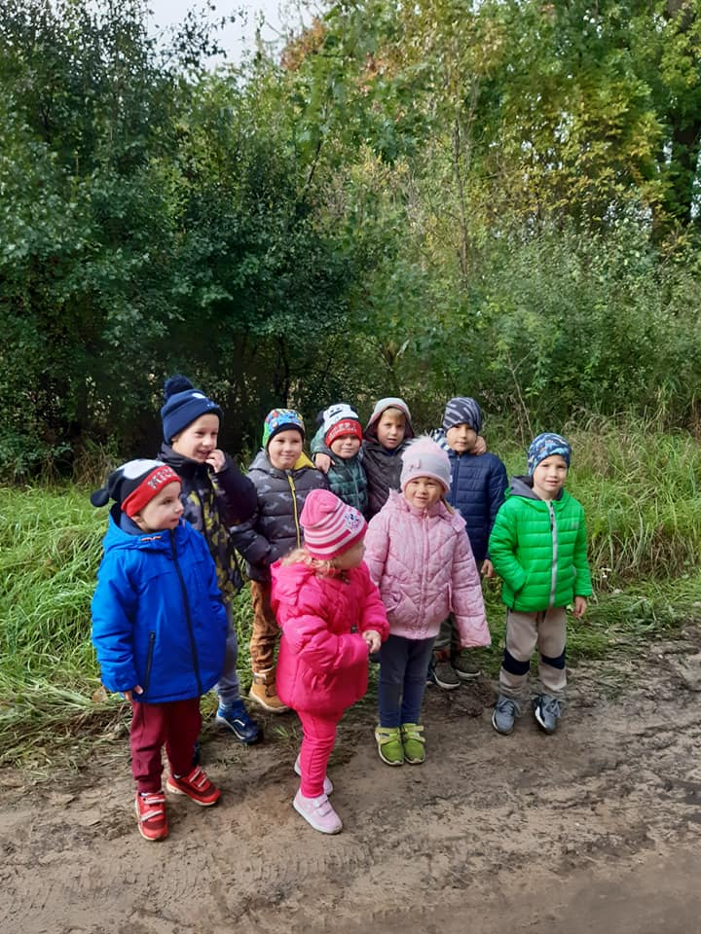A **környezetbarát szemlélet áthatja, meghatározza óvodánk mindennapi életét**, hiszen a környezet nem csak az otthonukat, a biztonságukat nyújtja, hanem a fejlődésüket is szolgálja. Éppen ezért kiemelt helyen kezeljük ezt a területet, megismertetjük óvodásainkkal az élő és élettelen környezetet, amiben élnek. Szerencsés helyzetben vagyunk, mert sok lehetőség kínálkozik a természet csodáinak megismerésére, felejthetetlen élményszerzésére, mozgásra, játszásra. Megtanítjuk, hogyan kell vigyázni a természet szépségére és kulturált viselkedésre. Megismertetjük őket, a közelben található Gúth-i erdő gazdag növény és állatvilágával, esztétikus nyugalmat árasztó környezetével. A természetben zajló változásokat figyelemmel követjük, ahol értékes tapasztalatokat szereznek gyermekeink, és amiről véget nem érően tudnak beszélni a mindennapok során.

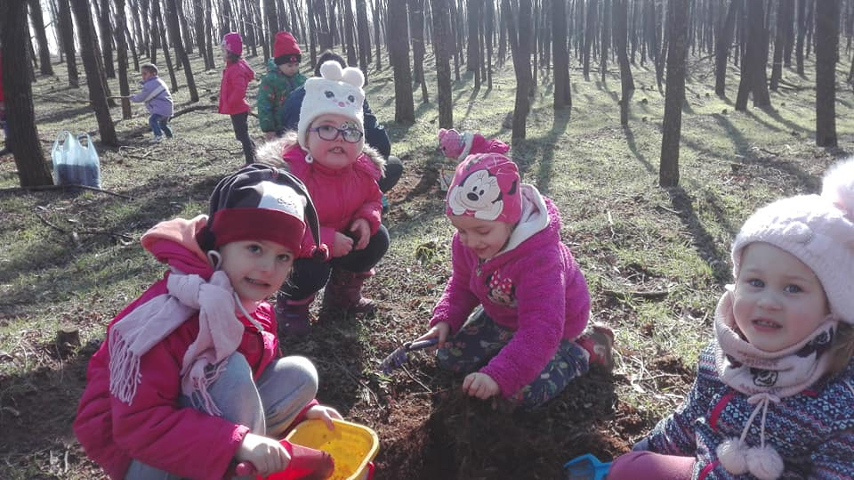

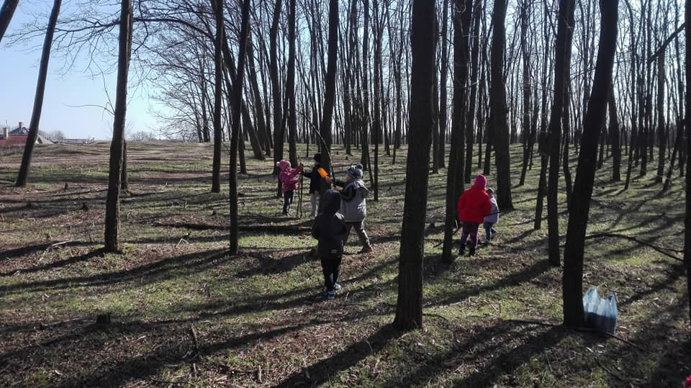

**CSOPORTSZERVEZÉS**

Homogén és heterogén életkorú csoportokat egyaránt szervezünk. A csoportszerkezet kialakításakor a gyermekek személyiségét, fejlettségét, a gyermekközösség összetételét és a szülők igényeit vesszük figyelembe. A vegyes összetételben az egymáshoz közelálló korosztályok (3-4 éves, 4-5 éves, 6-7-8 éves) nevelését tartjuk elfogadottnak, hatékonynak.

**NAPIREND**

Életünk ritmusát az évszakok, bennük a hétköznapok és jeles napok váltakozásai adják. Időkeretünk folyamatos, rugalmas, az egyénhez, a gyermeki szükségletekhez igazított.

**HAGYOMÁNYAINK**

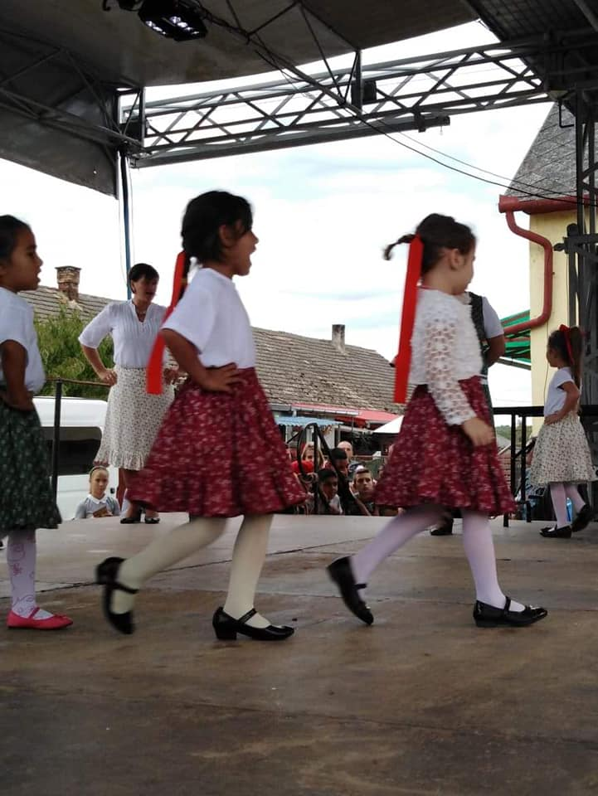

Ápoljuk a Nyíradonyban ma is élő hagyományokat, szokásokat, mivel szeretnénk megőrizni azokat az értékeket, amelyek régen apáról - fiúra szálltak, észrevétlenül belénk ivódtak. Életkori sajátosságaikhoz mérten arra törekszünk, hogy megismerjék kisvárosunk kultúráját. Az ünnepeink szüntelen körforgásban, az évszakok váltakozásának megfelelően alakulnak. Ősszel csatlakozunk a városi rendezvényekhez.

Megemlékezünk október 23.-ról, gyertyát gyújtunk a városban lévő világháborús emlékműnél.

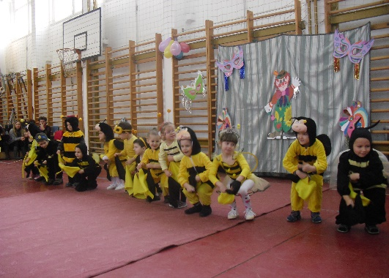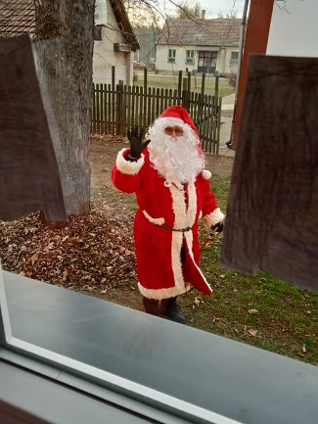A téli ünnepkörünkbe tartozik a Mikulás, az advent időszaka a várakozás, az előkészületek izgalma, a karácsonyi gyertyagyújtás, ajándékozás, közös ünneplés.

A farsang jegyében álarcos vigasságot, vetélkedőket, táncot, tombolázást szervezünk.

A tavaszi ünnepeink sora a legszebb jeles nappal kezdődik. Március 15. –e alkalmával elsétálunk a Kossuth szoborhoz, megemlékezünk a márciusi ifjakról, zászlót, kokárdát, csákót készítünk. Folytatódik rendezvényeink sora nyílt napokkal, melyre a tanító néniket és a szülőket hívjuk vendégségbe..

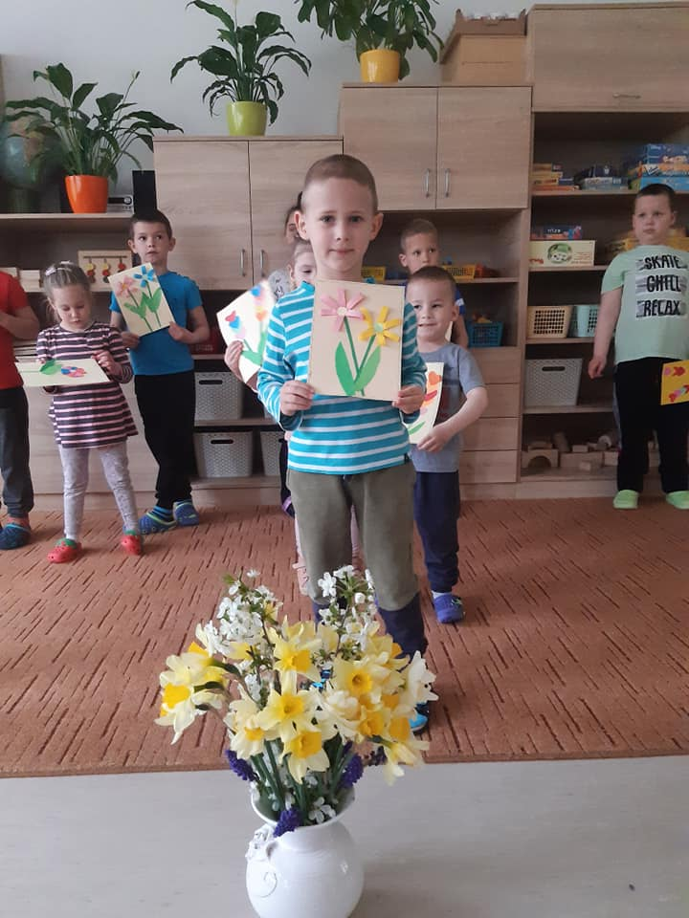

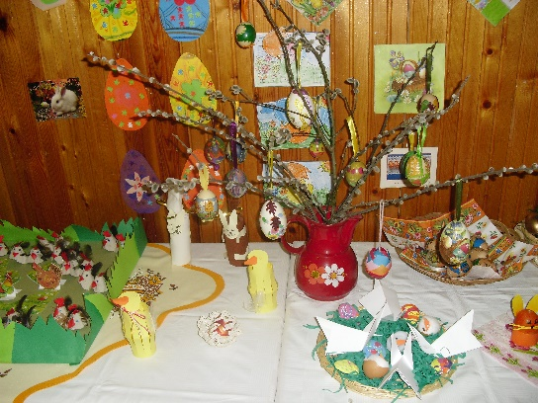A húsvéti ünnep jegyében tojást festünk, a jelképekből kiállítást szervezünk. Az év legbensőségesebb ünnepe az Anyák napja. A hagyományoknak megfelelően versekkel, mesékkel, tánccal, ajándékokkal, virággal köszöntjük az édesanyákat, nagymamákat.

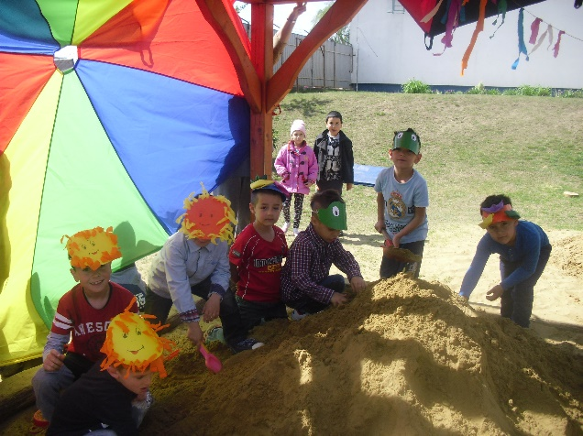

A gyermeknapot igyekszünk különlegesebbé tenni. Mesét dramatizálunk, énekelünk, kézműves műhelyeket szervezünk.

Számon tartjuk a Víz napját, a Föld napját, az Állatok világnapját, melyet igyekszünk érthető módon közelebb hozni hozzájuk, megértetni velük, e napok jelentőségét. Kísérletezünk, kirándulást, vetélkedőket szervezünk, veteményezést- növénygondozást kezdeményezünk. Rajzpályázatot hirdetünk-e jeles napokra.

Óvodai barangoló címen havi rendszerességgel, olyan szabadős tevékenységeket biztosítunk a gyermekeink számára, amelyek közül szabadon választhat ezzel segítve az önálló döntés képességét.

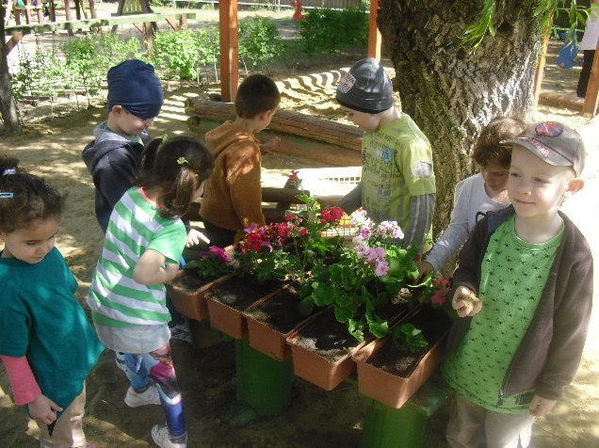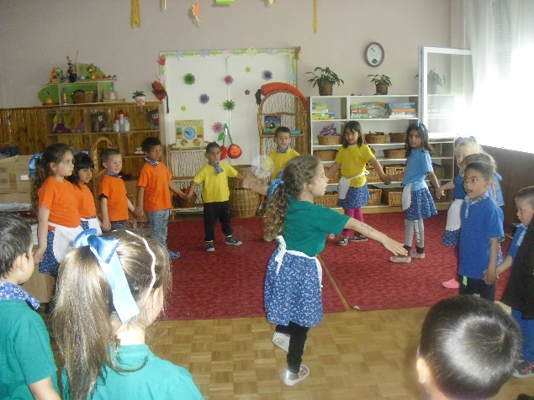

**ÓVODÁNK JÖVŐKÉPE**

Azt szeretnénk, hogy óvodásaink érzelmileg biztonságban éljenek, eleveneszű, tevékeny, egészségesen élő, a világunkban otthonosan mozgó, a környezetét szerető- védő ember váljék belőlük.

***„ Én remélem, hogy még ki fognak kelni ama virágok, amelyeknek magvait… jó remény fejében elvetettem…***

***( Tessedik Sámuel)***

